CLEI | TIEMPO | GUIA DE APRENDIZAJE Nº | NOMBRE DE LA GUÍA | PERÍODO
Dos | 10 semanas | Uno | La composición | Uno

DESARROLLO TEMÁTICO

LA COMPOSICIÓN.

Componer es la forma en la que se distribuyen los elementos de una obra en el espacio. Por ejemplo si pintamos un paisaje podemos poner el sol del lado izquierdo de la tela, o del lado derecho y este puede ser pequeño u ocupar dos terceras partes del lienzo según como queramos componer el cuadro.

Tomado de: http://redescolar.ilce.edu.mx/redescolar/proyectos/acercarte/como_ves/comoves9/cves09.htm

La composición de un cuadro se establece, teniendo en cuenta las figuras geométricas, aunque sin seguirlas estrictamente y desarrollando la unidad por el capricho del pintor. La forma geométrica básica que, en la mayor parte de los casos, surge inconscientemente de la mente del pintor o artista queda siempre oculta; si tuviese evidencia en el conjunto éste quedaría sin vida.
Estos son ejemplos del uso de las figuras geométricas en la composición de una obra o dibujo, se compara la composición de la obra con la figura.

Componer es, así mismo, distribuir armónicamente las áreas de claro y oscuro y las manchas de diferentes colores. La composición es tan importante que si una obra, correctamente resuelta en cuanto al tema, dibujo, color, y técnica, está mal compuesta, fracasa sin remedio.

La naturaleza brinda, abundantemente, variadísimos elementos que pueden ser seleccionados, con conocimiento, para un arreglo pictórico y a los que el artista añade, altera o elimina, destacando unos, rectificando tamaños y formas o sustituyendo estas, modificando, ajustando y relacionado colores hasta que consigue un resultado que, muchas veces, en nada se parece al modelo pero que es muy superior a éste desde el punto de vista estético.

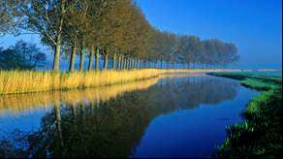
LA COMPOSICIÓN
EN LA HISTORIA DEL ARTE
Ahora veamos varias obras maestras de algunos artistas reconocidos en la historia del arte que gracias a la composición de sus cuadros han creado grandes pinturas que hoy en día son consideradas tesoros de la historia del arte.
Es importante conocer la forma en que los artistas de nuestra historia componían sus obras y cual era el método de composición que utilizaban según la imagen u objeto que querían resaltar más en la obra.


EL PERUGINO: LA ENTREGA DE LAS LLAVES A SAN PEDRO
En el pleno Renacimiento,
«Il Perugino» continúa con una idea de espacio centralizado, pero lo ordena en función de la compensación de grupos referidos todos ellos a un centro teológico: la llave, símbolo del papado.
A partir de este elemento, que ocupa el eje de simetría, se estructura toda la composición en grupos de personajes variados. Son las masas las que priman, contrariamente a lo individual y repetitivo de la plástica medieval.



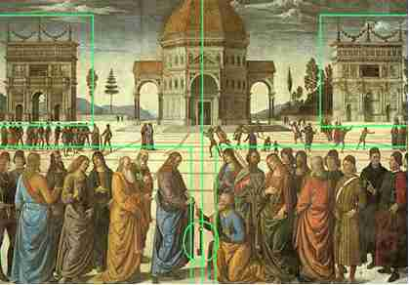
1480-1482. Roma Capilla Sixtina

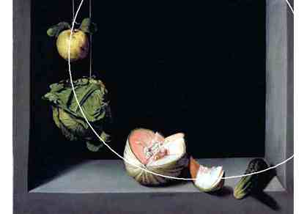
JUAN SÁNCHEZ COTÁN: BODEGON

La formulación plástica especulativa tiene en Sánchez Cotán uno de sus máximos cultivadores. El rigor estructural queda aquí establecido por la colocación de los elementos dentro del arco del círculo que regula la composición. Podríamos definir esta obra más en función de la geometría que a su adecuación a la realidad física de los elementos. Si la geometría de los pintores siempre subyace en las obras, aquí es evidente.
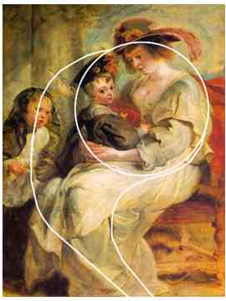
C. 1602. San Diego Museum of Art
PETER PAUL RUBENS: HELENA FOURMENT Y SUS HIJOS
La irracionalidad aplicada a la práctica barroca queda demostrada por el pintor más paradigmático de este estilo: Rubens. Sus obras se adecuan a un plan preestablecido en el que la geometría ordena y estructura de manera rígida la composición. El círculo centra la composición, mientras las líneas en S, de una gran suavidad, relacionan el resto de los elementos a la figura geométrica principal. Es así como la libertad barroca queda coartada por las tantas veces repetida geometría de los pintores, que en esta obra -predominio de la curva- se adecua a la suavidad del tema.
1636-1637. París. Museo de Louvre
ELEMENTOS DE LA COMPOSICION
Hay varios aspectos fundamentales a tener en cuenta en el momento de elaborar una pintura o dibujo, entre ellos están el punto, la línea, el contorno, los calibres de la línea y la técnica del puntillismo; Todos estos elementos pueden ser usados para realizar una composición, lograr grandes transformaciones y creaciones artísticas. A continuación solo veremos algunos de ellos:

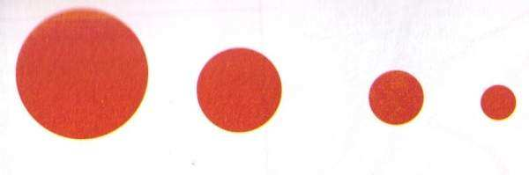
EL PUNTO
Fig. 1

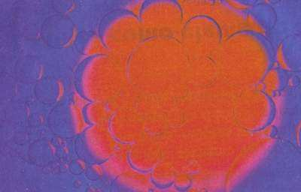
La manera más fácil de representar el punto es utilizando una figura geométricamente perfecta como es el circulo, este nos permite agrandar o achicar el punto dentro de una superficie.

El punto geométrico no existe como forma. Determina una posición, el origen de una línea o la intersección de dos rectas.
El punto es utilizado como elemento compositivo ya que con el lápiz, el pincel, el plumón o color, puedes crear un punto del tamaño que desees.

La intención del artista se puede identificar en el tamaño, color y ubicación del punto, hacia donde quiere que dirijamos nuestra atención.

En los ejemplos, observa como un punto en el centro atrae nuestra atención, percibimos el espacio y produce sensación de equilibrio y orden. Si desplazamos el punto fuera del centro aparecen espacios vacios y desiguales. La sensación es de inestabilidad y desequilibrio.
Dos o más puntos sobre una superficie se perciben como elementos que configuran una nueva forma. Producen sensación de movimiento, sobre todo si los puntos son de diferente tamaño. Como se observa en la fig. 1.
La línea como elemento compositivo:
LA LINEA

La línea es el segundo elemento básico del dibujo con infinitas posibilidades educativas, muchos la describen como un punto en movimiento. La línea delimita el contorno de los objetos, es ideal para realizar bocetos, croquis, encajados y dibujos.

A pesar de ser la línea un elemento básico, ofrece una infinita posibilidad compositiva. Las líneas pueden ser gruesas, delgadas, de color o negras. Dirigirse en cualquier dirección, firme o débil, en fin, las posibilidades que se tienen para componer obras plásticas con líneas, convierten a este elemento de obligada utilización.

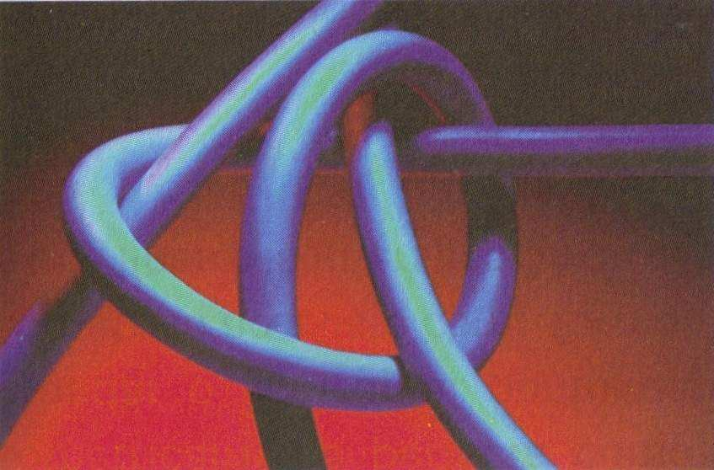
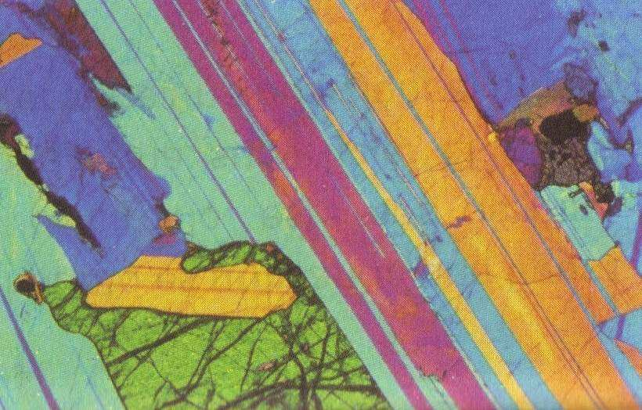

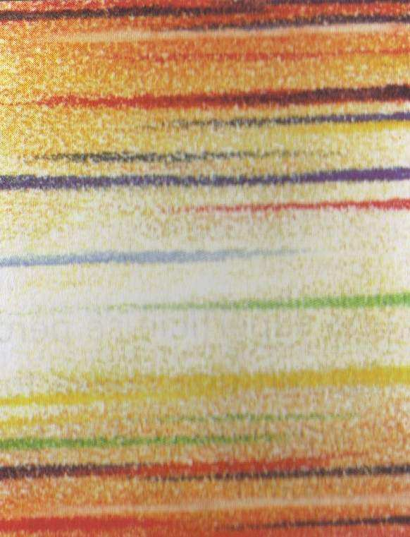
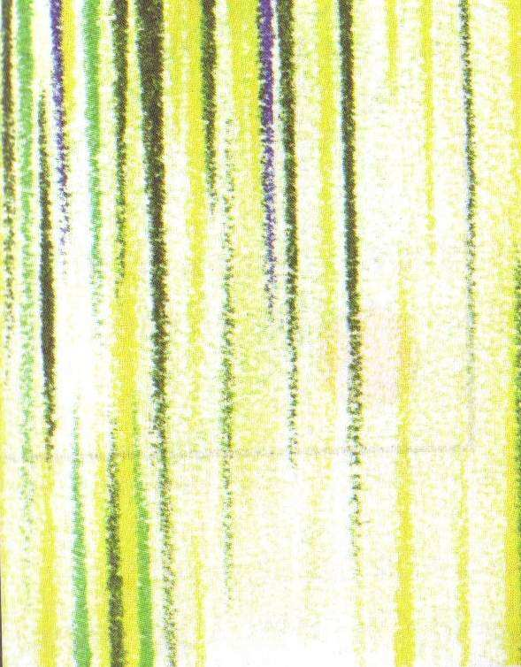
La primera sensación que tenemos al ver una línea dibujada es de movimiento visual, lo cual produce diferentes emociones.

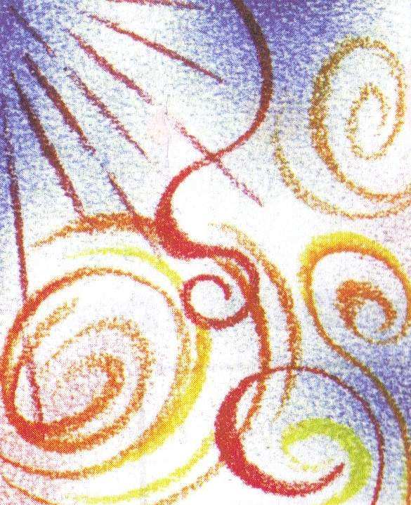

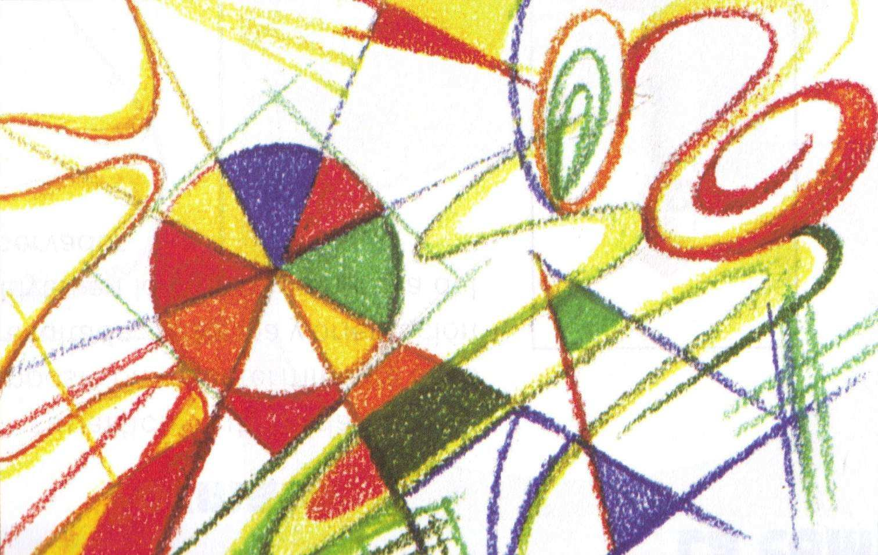
Componer es seleccionar y arreglar con sentido de unidad y belleza. Es poner en orden los diferentes elementos de un dibujo. La composición es fundamental en todas las artes por su buena aplicación y efecto logrado. Las composiciones más efectivas son aquellas en las que la idea principal es captada rápidamente y de primera ojeada.

Los elementos de composición básicos son las líneas y las formas geométricas: líneas rectas, onduladas, en espiral, etc. y formas en triangulo, cuadrado o rectángulo, círculo y sus secciones derivadas o combinaciones. La naturaleza, las artes y todo cuanto produce el hombre está basado en estos símbolos elementales.
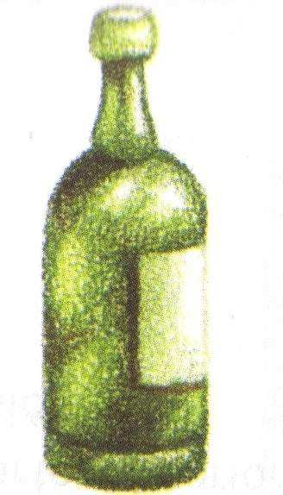
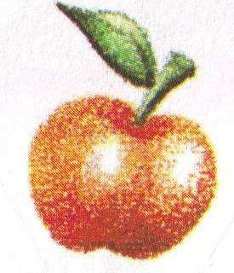
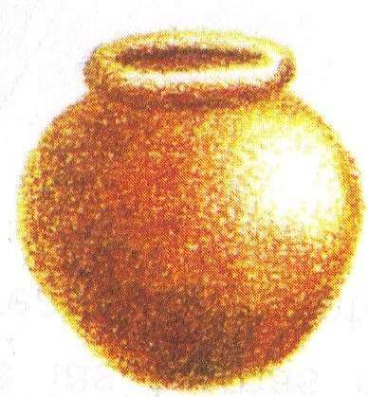
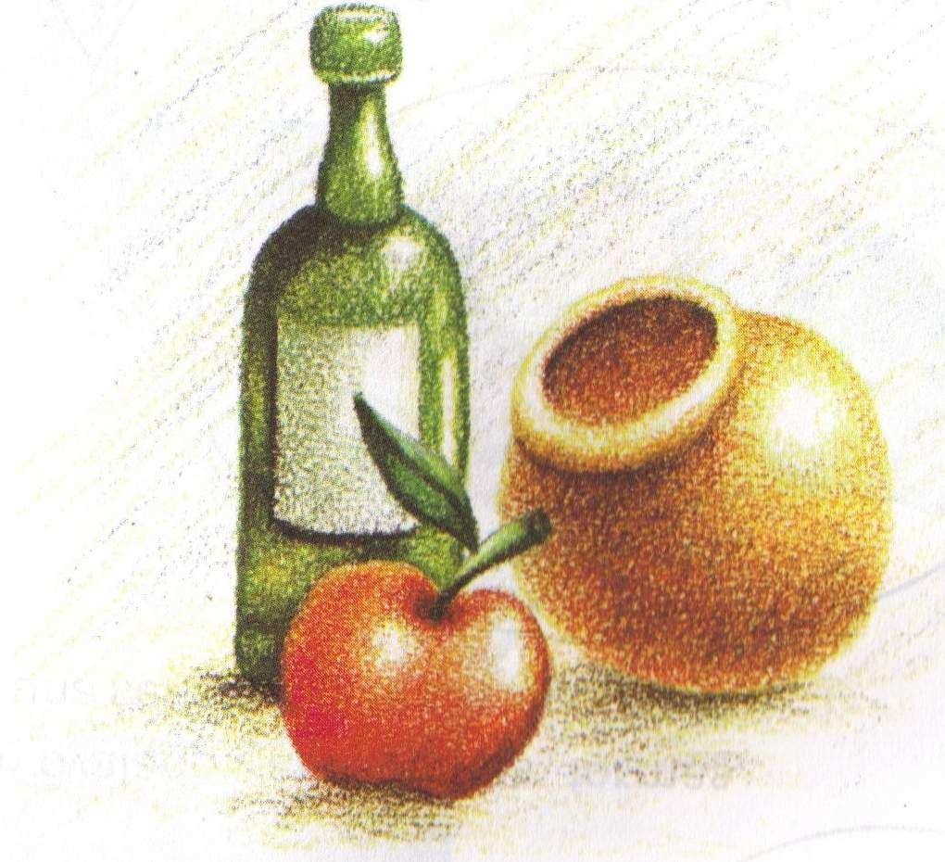
Si tomamos elementos comunes para hacer un dibujo, lo primero que debemos hacer es la composición de éstos dentro del espacio, habrá algunos más grandes, delgados o anchos que otros y es donde entra a jugar el buen ojo y juicio del dibujante o pintor para buscar elementos de composición que equilibren el dibujo u obra.

FORMATO

La superficie utilizada en la composición es determinante para el resultado, su forma y orientación influyen en la cualidad emotiva del observador.

Debe imaginarse la obra en todo su conjunto en este caso el formato en el cual se va a realizar la obra es fundamental para lograr lo que se quiere. A continuación se describen algunos tipos de formatos y la sensación que crea en la obra que realice el pintor.
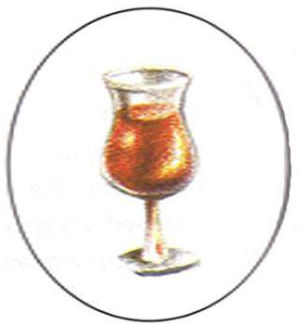
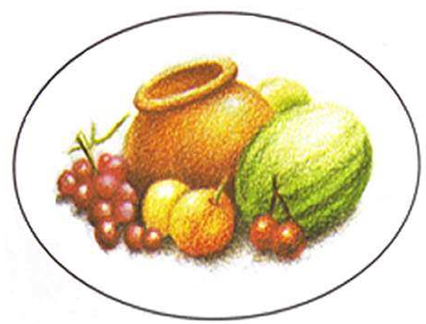
FORMATO CIRCULAR: Crea un movimiento envolvente y de suspensión.

FORMATO OVALADO: Agrupa las formas creando una sensación de sosiego.

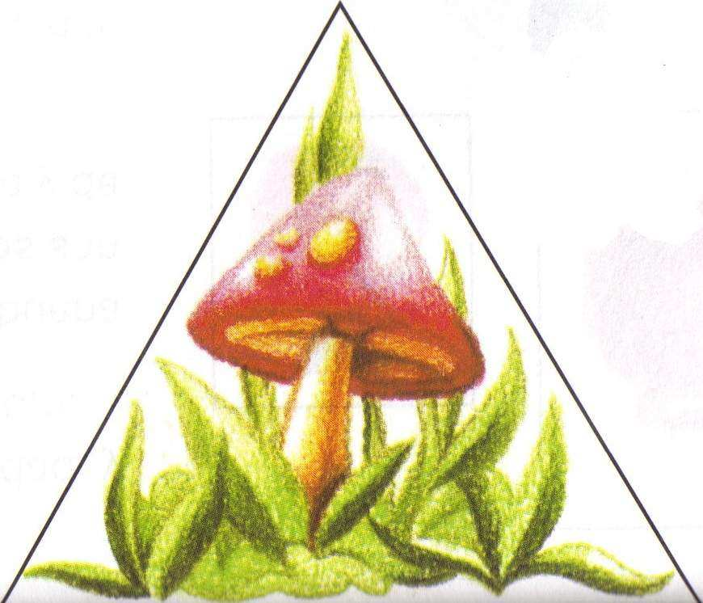
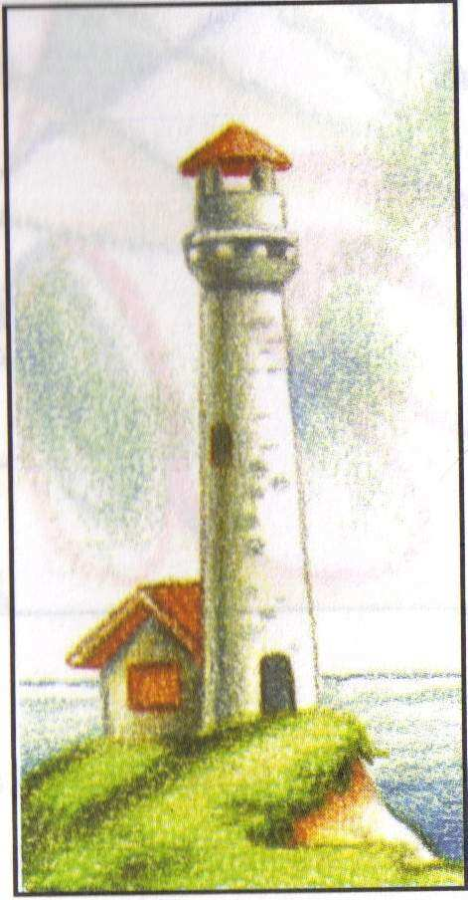
FORMATO VERTICAL: Determina un sutil juego de equilibrio y elevación.

FORMATO TRIANGULAR: Limita la expansión de las formas, en la parte superior creando ambiente de presión.

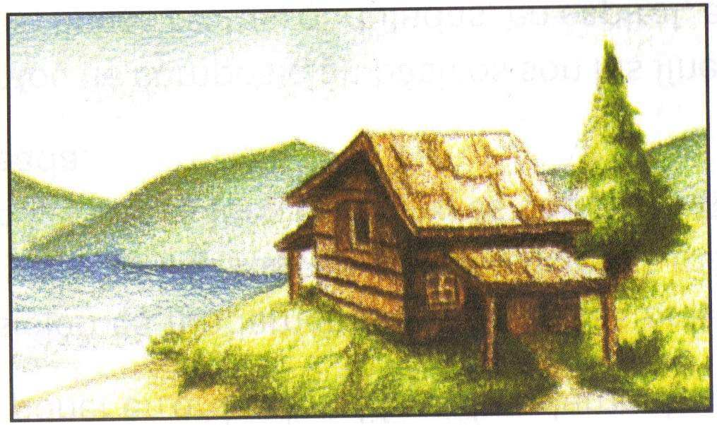
FORMATO HORIZONTAL: Esta proporciona a la composición una gran estabilidad y firmeza.

El BODEGON

Después de reflexionar sobre el formato más adecuado, debemos estudiar cómo se organiza el espacio dentro del cuadro. El arte de la composición implica como combinar las formas, organizar la variedad de elementos que pueden contener el modelo dentro de un orden y unidad. Si solo disponemos elementos en el espacio, la imagen resultante, por buena que esta sea, pierde contexto y unidad, las frutas del dibujo se representan aisladas, es difícil dirigir la atención a un punto en particular, la idea del dibujante se hace confusa.
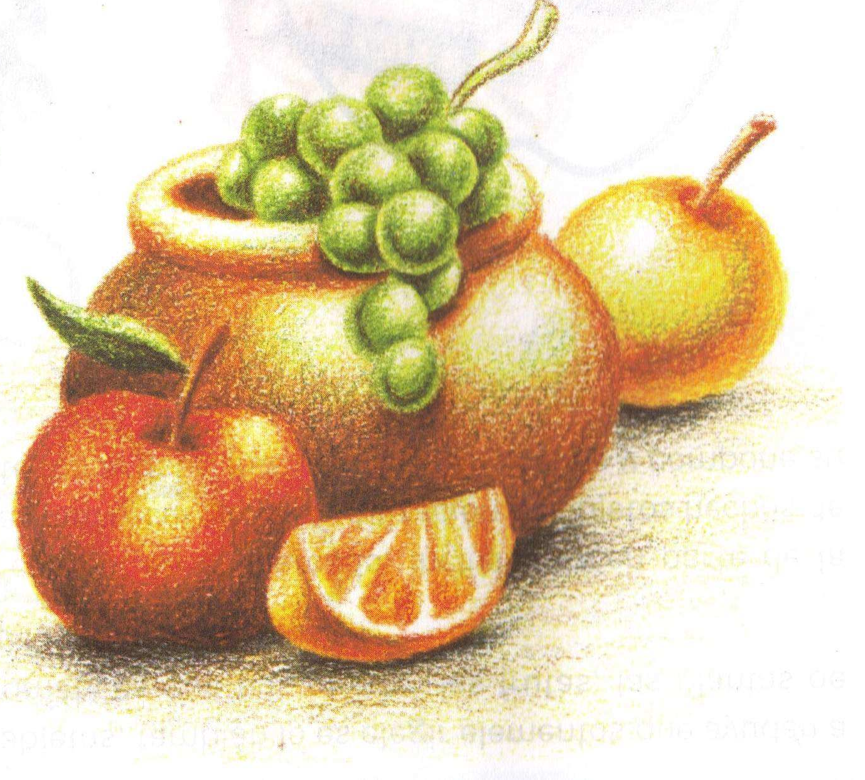
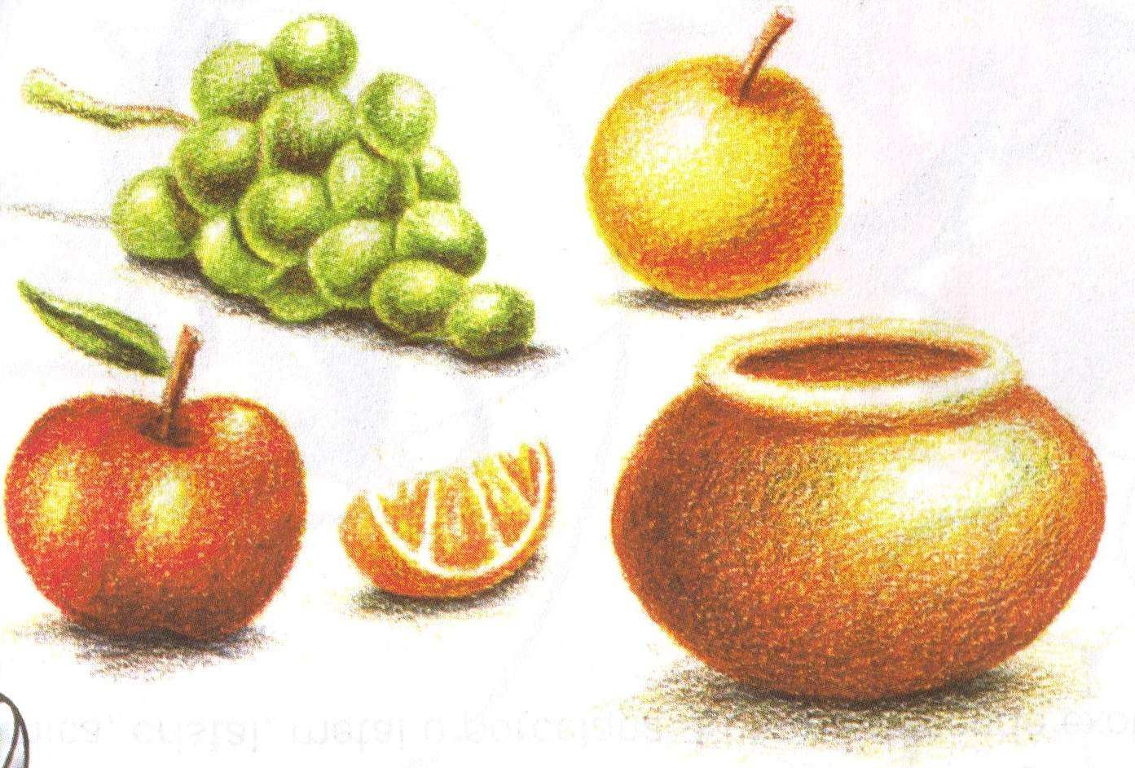

Estas son muestras de los elementos que suelen utilizarse más a menudo para componer un bodegón: las frutas, hortalizas, telas, flores, objetos decorativos, etc. Las razones más importantes para la elección de estos elementos están en las posibilidades compositivas, las texturas que presentan y su variedad cromática.
Los elementos deben ser organizados a partir de su variedad, forma y tamaño, de tal manera que presenten unidad de conjunto dentro del cuadro y así despierten interés en el espectador. Así como es posible combinar y escoger la forma y el tamaño de los objetos, también lo es elegir elementos que ayuden a armonizar el color del cuadro. Las posibilidades compositivas y cromáticas que nos ofrecen las frutas, las plantas de interior, cestos, jarrones, etc. son las razones que nos impulsan a dibujar un bodegón.

Seleccionar frutas y plantas es muy sencillo, se encuentran en el campo, en el mercado, incluso, hacen parte de la decoración de nuestras casas. Para el dibujo de bodegones de artistas han recurrido a la utilización de objetos hechos de cerámica, cristal, metal o porcelana. El tema depende exclusivamente del artista, pues es él quien escoge y compone su obra.

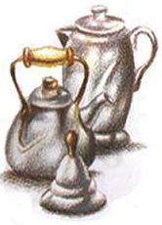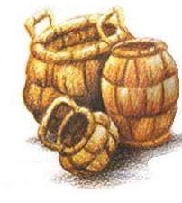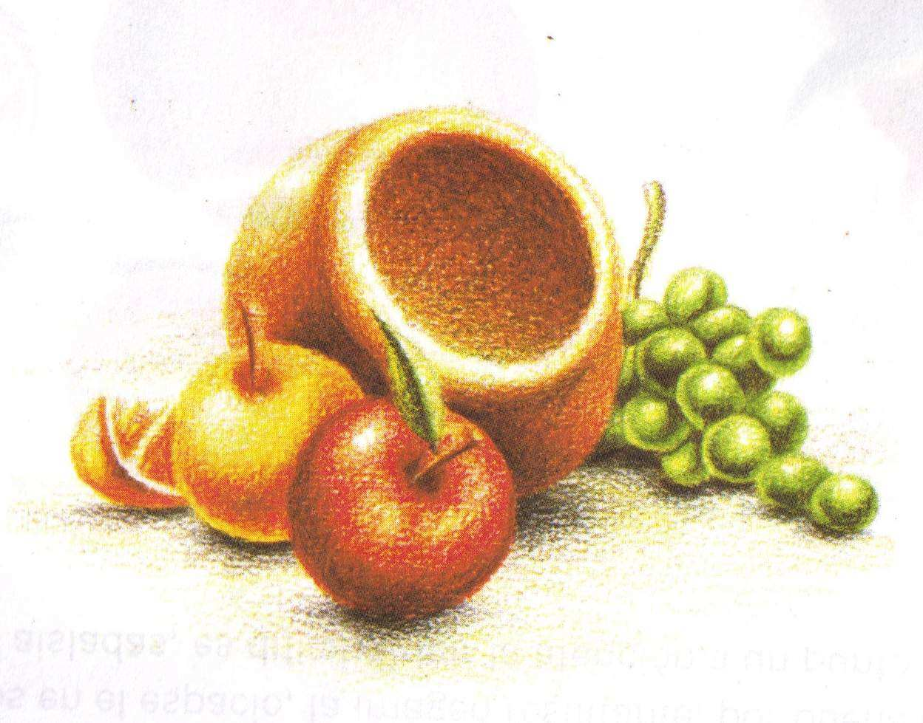
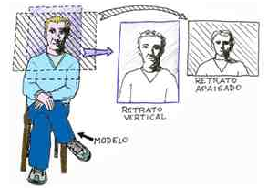
A continuación un pequeño ejemplo de cómo puedes realizar un cuadro, no con materiales inertes como lo hemos venido haciendo hasta ahora sino con seres humanos. Lo que necesitas para ello es lo siguiente: Lápiz, papel, borrador, temperas de color y pincel.

Los ejes de un cuadro son los que nos indican su equilibrio.
Aquí te presento dos tipos de equilibrio clásicos: el primero es centrado o central, sus ejes atraviesan el centro del cuadro dividiéndolo en partes iguales. Se trata de un equilibrio perfecto y estático; el segundo es descentrado aunque armónico ya que se basa en la "proporción áurea" que, creada por la civilización griega, refiere a relaciones de medidas que se cumplen en la naturaleza. Este equilibrio lo logramos ubicando, en el rectángulo general del cuadro, los ejes de modo que se generen dos sectores, uno que ocupe el 55 por ciento del rectángulo y otro el 45 por ciento aproximadamente.

Tomadode:http://www.biensimple.com/pages/viewpage.action?pageId=8651875

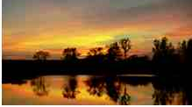
A la hora de retratar a alguien o de dibujar en base a algún modelo, lo principal es observar detenidamente. Tómate todo el tiempo que necesites para observar cada parte del modelo.

El siguiente paso es adecuar el soporte (papel, tela, es decir, donde piensas dibujar el modelo) al formato que nos sugiere el modelo.

Si el soporte con el que cuentas es rectangular, debes fijarte si te conviene utilizarlo vertical o apaisadamente.

Cuando hagas una pintura ten en cuenta una receta básica para armar un armónico "acorde" de colores.

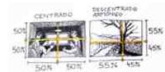
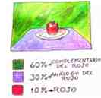
Elige dos colores análogos (rojo y violeta; azul y verde; amarillo y naranja, etc.) y el complementario de uno de ellos. En este caso elegimos como análogos al rojo y al violeta, y al complementario del rojo que es el verde.

Luego pinta la imagen que has creado o copiado teniendo en cuenta que quede compuesta por un sesenta por ciento (60%) del complementario (en este caso el verde), un treinta por ciento (30%) del color secundario análogo (el violeta) y un diez por ciento (10%) del primario análogo (el rojo). De esta manera te quedarán dos grandes masas de color (verde y violeta) que dialogan entre sí, una siendo el doble que la otra, y una pequeña porción de color (rojo) que funciona como llamada de atención.

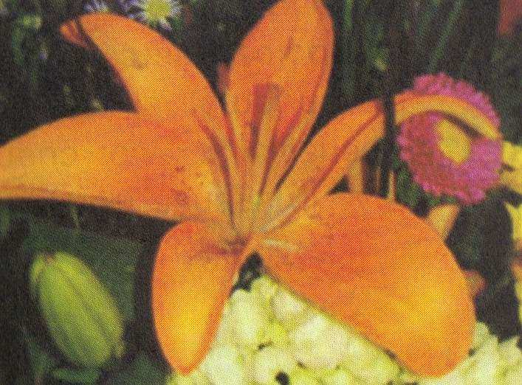
A lo largo de la historia el hombre se ha preocupado por adaptar los elementos a la satisfacción de sus propias necesidades, esto ha creado una alteración de los elementos y es así como han surgido nuevos elementos. A los que encontramos por defecto en la naturaleza los llamaremos formas naturales y a aquellos elementos creados o modificados por el nombre lo llamaremos formas artificiales. Es importante aprender a diferenciarlos y a dibujarlos.

Las formas naturales nacen y se configuran a partir de la naturaleza. Los animales, flores, piedras, montañas, nubes son formas naturales.

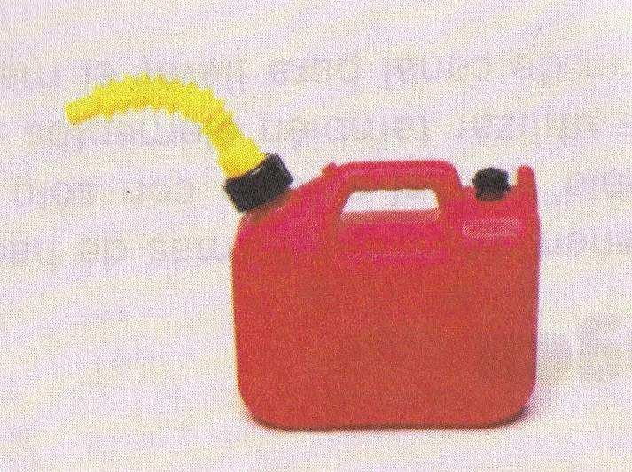
Las formas artificiales parten de las creaciones y construcciones del hombre; los edificios, computadores, vestuario, son formas artificiales así utilice para su estructura algunos elementos naturales.

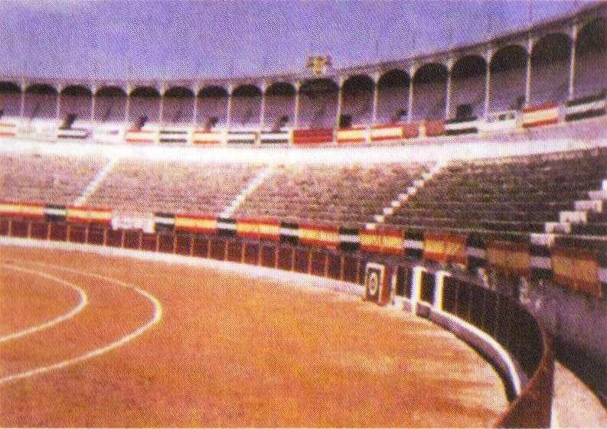
Para la creación de las diferentes formas que conocemos la naturaleza y el hombre se han valido de diferentes estrategias, como la utilización de las figuras geométricas básicas.

Los cuadros, círculos y rectángulos le dan forma y vida a los elementos.

CUALIDADES DE LAS FORMAS

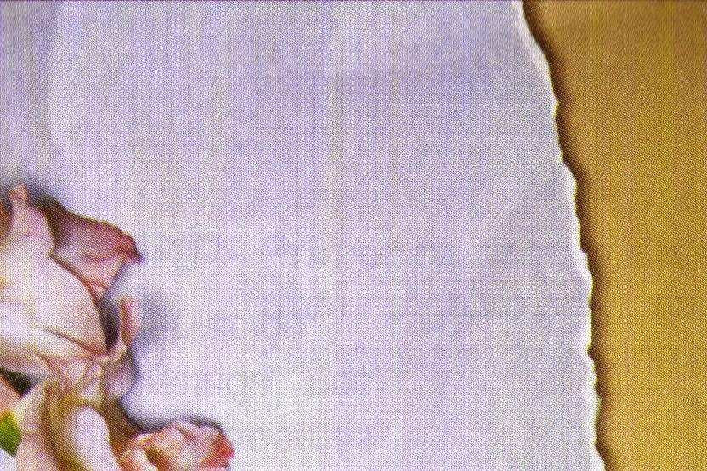
Para comprender y valorar el significado de las formas es necesario reconocer sus cualidades y son éstas: tamaño, textura, posición, materia, etc.

Los seres humanos podemos describir las cualidades de los elementos con solo verlos o tocarlos, podemos decir si son suaves o duros, ásperos o lizos, además de su configuración que puede ser bidimensional, tridimensional, triangular, circular, cúbica, cuadrada o de estructura irregular.
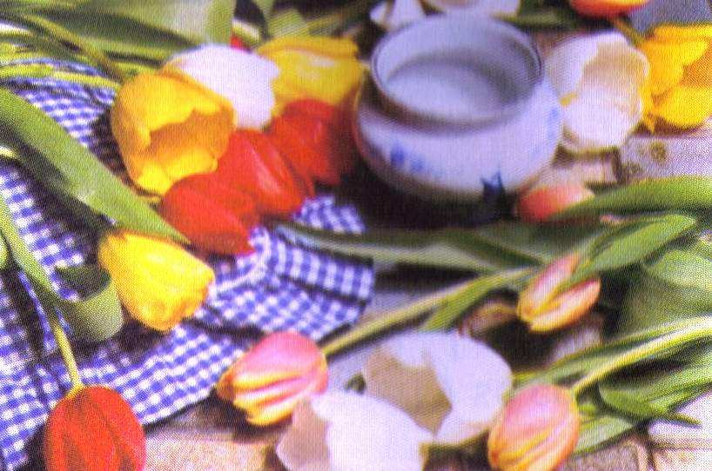
Las imágenes transmiten mensajes y tienen diferentes formas de hacerlo; mensaje gráfico: cuando la imagen “habla” por sí sola o con solo verla entenderemos el mensaje, también podemos utilizar elementos como símbolos, marcas y signos que nos sirvan de canal para llevar el mensaje deseado.

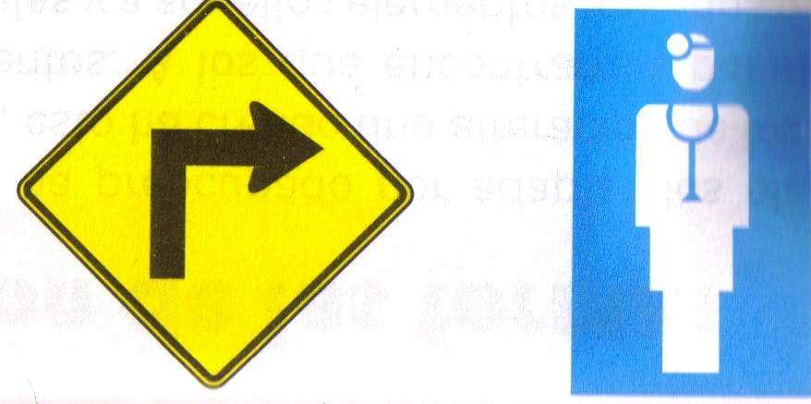

Observar es el secreto para descubrir las formas de los objetos, su color, textura, estructura y su significado o mensaje.

SIMPLIFICACIÓN DE LAS FORMAS ESTRUCTURA
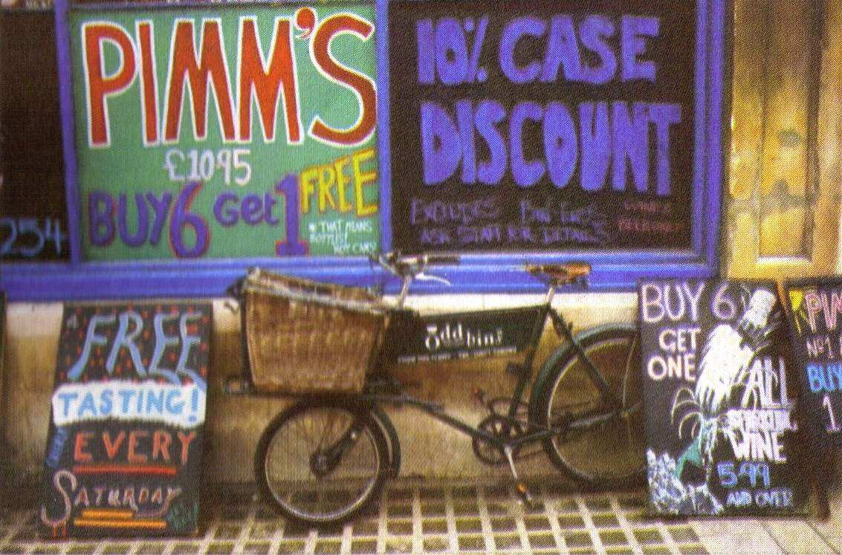
En una calle cualquiera de tu ciudad o en particular de tu comunidad, puede encontrar conjugadas todas las formas que conoces, ya sea cuadradas, circulares, triangulares, etc. Las encuentras en ventanas, puertas, postes.

Aprende a apreciar y a encontrar en cada objeto o cosa su forma original, esto te ayuda a identificar la forma básica y te facilita la técnica del dibujo.

ESTRUCTURA BÁSICA DE LOS SOLIDOS

Muchos de los elementos que nos rodean tienen formas geometricas, pueden ser circulares, cuadrados, cilíndricos, etc. o combinar varias de estas formas. A esto llamamos estructura básica de un solido sólo debes observarlo y asociar mentalmente su contorno con alguna de las figuras geometricas básicas.
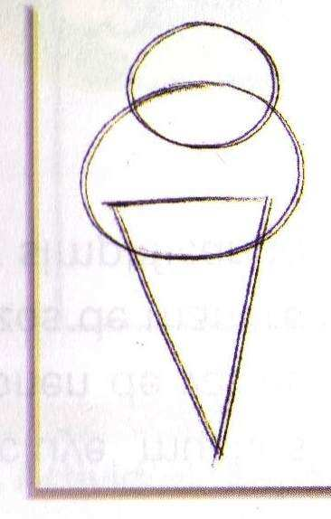
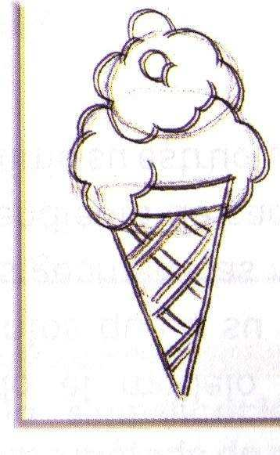

MODELO ESTRUCTURA
BÁSICA

Esta técnica o método es conocido como simplificación de las formas y nos enseña como dibujar a partir de la figuras geometricas básicas.

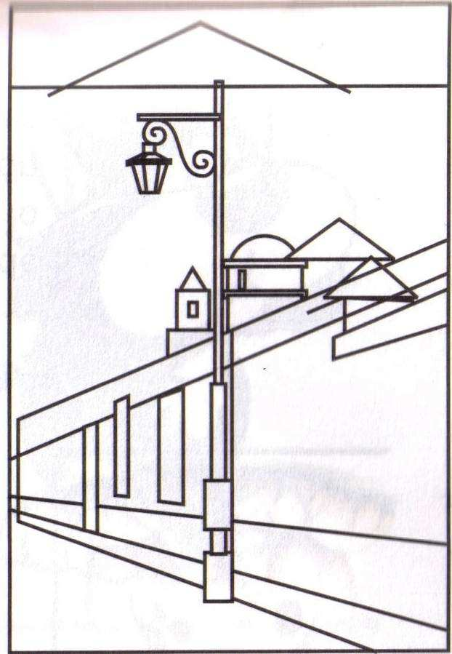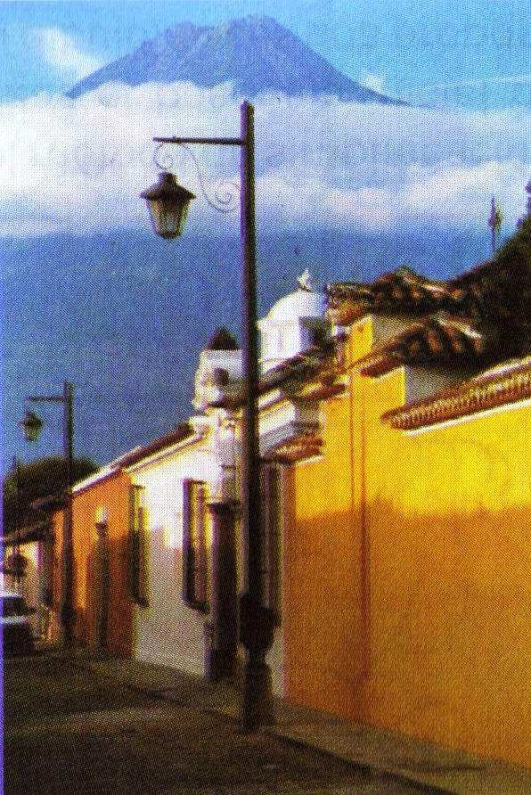

Cuando el modelo a dibujar incluye muchos elementos que a su vez se componen de varias figuras geometricas realiza los trazos de manera independiente de cada elemento y simplificando al maximo su estructura.

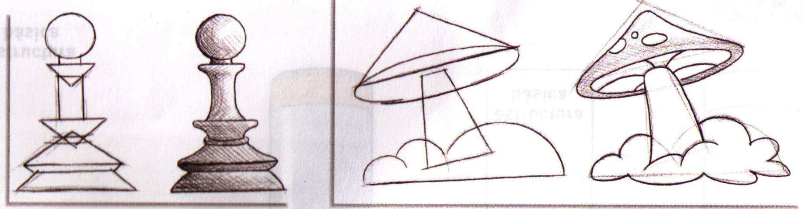
El método de la simplificación de las formas funciona igual para formas naturales y artificiales, en las estructuras de forma regular es más sencillo definir las figuras ya que presentan perfiles definidos, pero con un poco de imaginación puedes aplicar el método en elementos de estructura irregular.
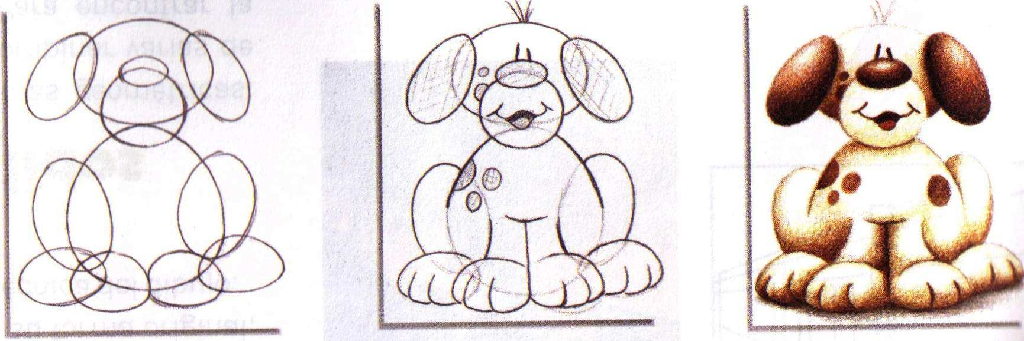
Con el método de simplificación de las formas realizas el bosquejo inicial de lo que va a ser el dibujo, haces una proporción de los elementos en el espacio y luego defines las lineas dejando solo las lineas finales.
